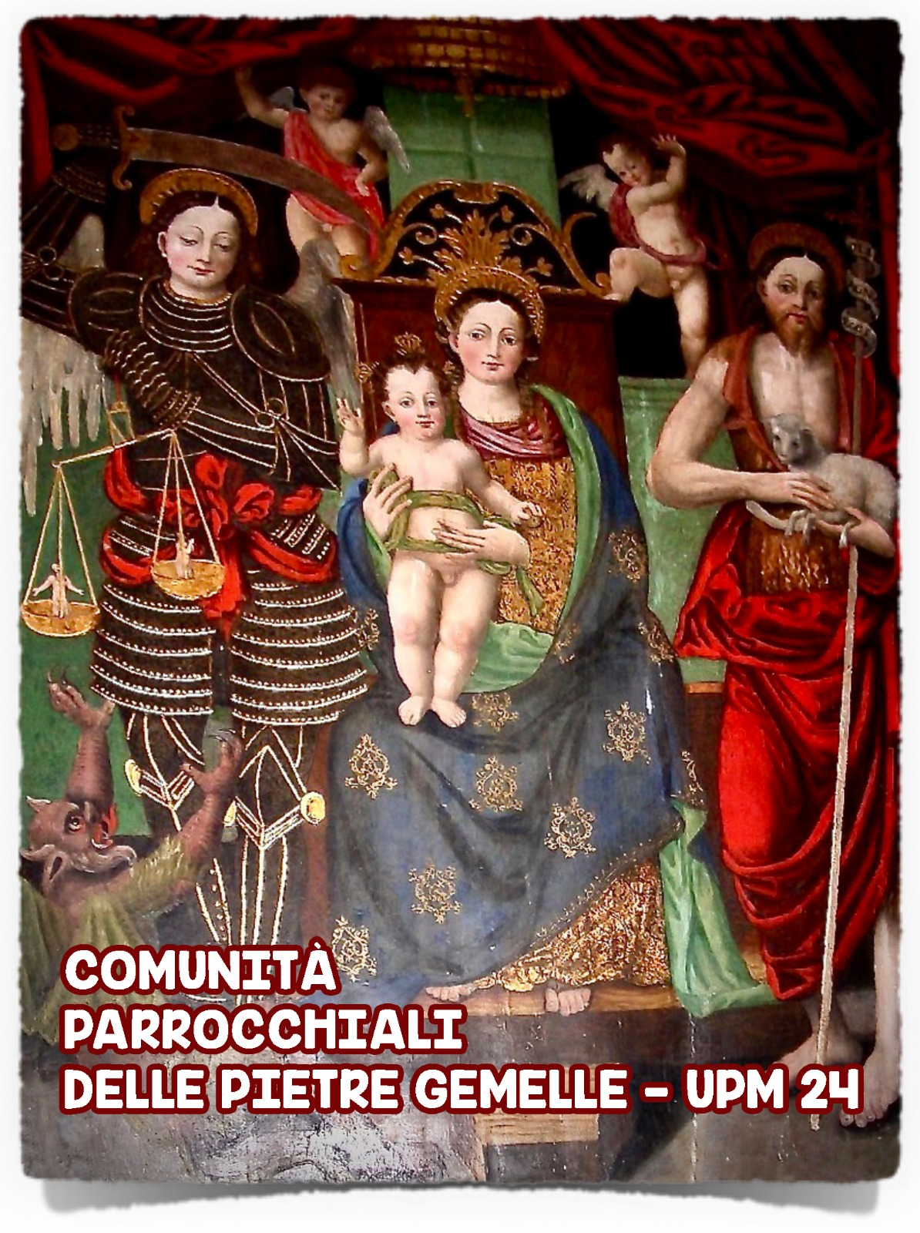 | Aggiornamento 18 settembre 2021  ORARIO CELEBRAZIONI  DA19 - A 26 settembre 2021
San Giovanni Battista  Alagna Valsesia |  | San Michele Arcangelo  Riva Valdobbia
11.30 Battesimo Ludovica Bertone | 18/09  Sabato | 17.00 Santa Messa
10.30 Santa Messa  18,00 Santa Messa | 19/09  Domenica | 12.30 Matrimonio Francesca e Andrea
Data 20/9
Lunedì
Data 21/9
Martedì
Data 22/9
Mercoledì
Data 23/9
Giovedì
Data 24/9
Venerdì
 | Data 25/9  Sabato | 17.00 Santa Messa a ricordo dei defunti coniugi Renato Guala e Bice Prudenza
La Santa Messa è celebrata a Riva Valdobbia in occasione della Festa di San Michele  18.00 Santa Messa | Data 26/9  Domenica | Ore 11.30 Santa Messa
Per necessità: seminarista Lorenzo (340.4926353). Per prenotare le messe: Silvana Micheletti (339.6259515)
Il calendario potrebbe subire variazioni

